В ноябре 2012 года Россия будет отмечать знаменательную дату — 400-летие подвига Нижегородского ополчения. В рамках реализации плана мероприятий межрегиональной культурно-патриотической акции «Алтарь Отечества» с 1 сентября по 30 ноября 2011 года проводился областной исследовательский исторический конкурс «Путь на Москву. Подвиг Нижегородского ополчения», который проходил в три этапа.
22 декабря учащиеся МБОУ Каменищенской ООШ имени А.Д. Герасименко Баннова Мария (ученица 9 класса) , Борисова Дина и Горбунова Дарья (ученицы 7 класса), а также ученица МБОУ Бутурлинская СОШ имени В.И. Казакова Ворошилова Оксана(ученица 10 класса) - победители муниципального этапа областного исследовательского конкурса «Путь на Москву. Подвиг Нижегородского ополчения» - приняли участие в финале, который проходил в Нижнем Новгороде в ГБОУ ДПО Нижегородском научном информационном центре и в МОУ лицей № 8. Каждый из финалистов конкурса защищал свой реферат в рамках работы трёх секций. Строгое жюри, состоящее из представителей ФГБОУ ВПО «Нижегородского государственного педагогического университета» и ГБОУ ДОД «Центра детского туризма и экскурсий Нижегородской области», оценивало содержание и оформление работы, умение кратко и грамотно охарактеризовать цели, задачи, предмет и объект исследования; выразительность речи и навыки публичных выступлений. После самой волнительной части финала – публичной защиты работ – все участники конкурса собрались в актовом зале МОУ Лицея № 8 для просмотра фильма «Подвиг нижегородцев», а тем временем жюри конкурса подводило итоги. Среди более чем 40 работ, вышедших в финал, Баннова Мария заняла второе место в старшей возрастной группе среди индивидуальных участников с работой «О, Нижний Новгород, ты град героев!» (руководитель – Ломакин Артур Леонидович); Борисова Дина, представляя коллективную работу в младшей возрастной группе «Отображение подвига Нижегородского ополчения в культуре России», выполненную совместно со своей одноклассницей Горбуновой Дарьей (руководитель – Хитина Ольга Евгеньевна), также стала второй. Успех девочек был отмечен Дипломами II степени и ценными подарками. Ворошилова Оксана (руководитель - Романова Лидия Ивановна) была отмечена Дипломом участника.

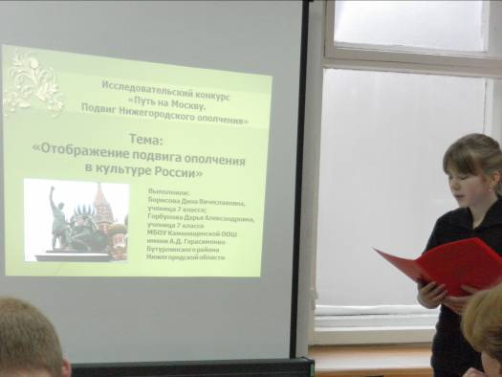
Защита работы.
Учащаяся МБОУ Каменищенской ООШ имени А.Д. Герасименко
Борисова Дина (7 класс)

Рахманова Е.Ю., методист МБУ ИМЦ

